Ejercicios Tema 3: BBDD Relacionales

Adjunto imágenes del programa y su ejecución, donde también mandaré el proyecto junto con el PDF.
3.4 – JAVA DATABASE CONNECTIVITY (JDBC)

a) Haz un programa que haga los cambios necesarios para que los contenidos de la tabla CLIENTES sean los siguientes: (‘78901234X’, ‘NADALES’, ‘44126’), (‘89012345E’, ‘ROJAS’, null), (‘56789012B’, ‘SAMPER’, ‘29730’), partiendo de los contenidos de la tabla resultantes de la ejecución del ejemplo anterior. El programa debe utilizar sentencias UPDATE y DELETE.

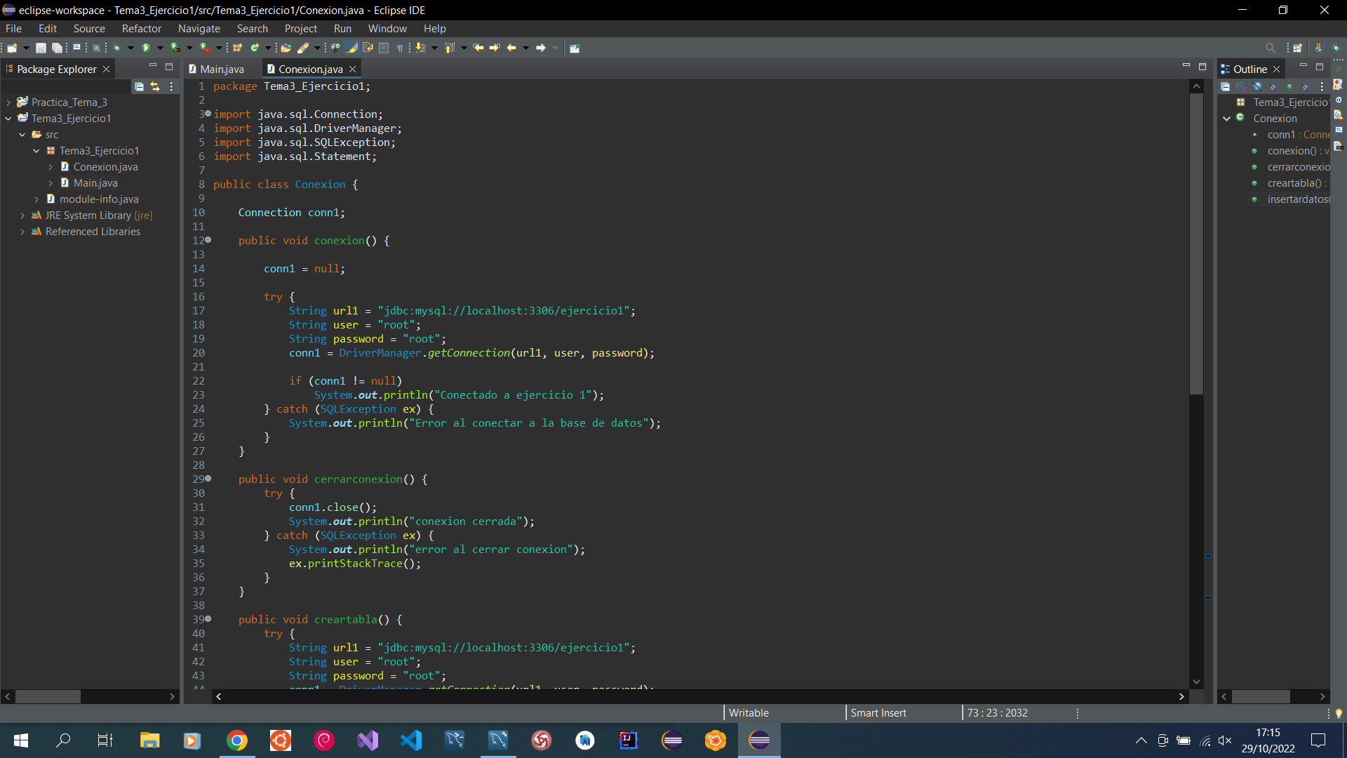
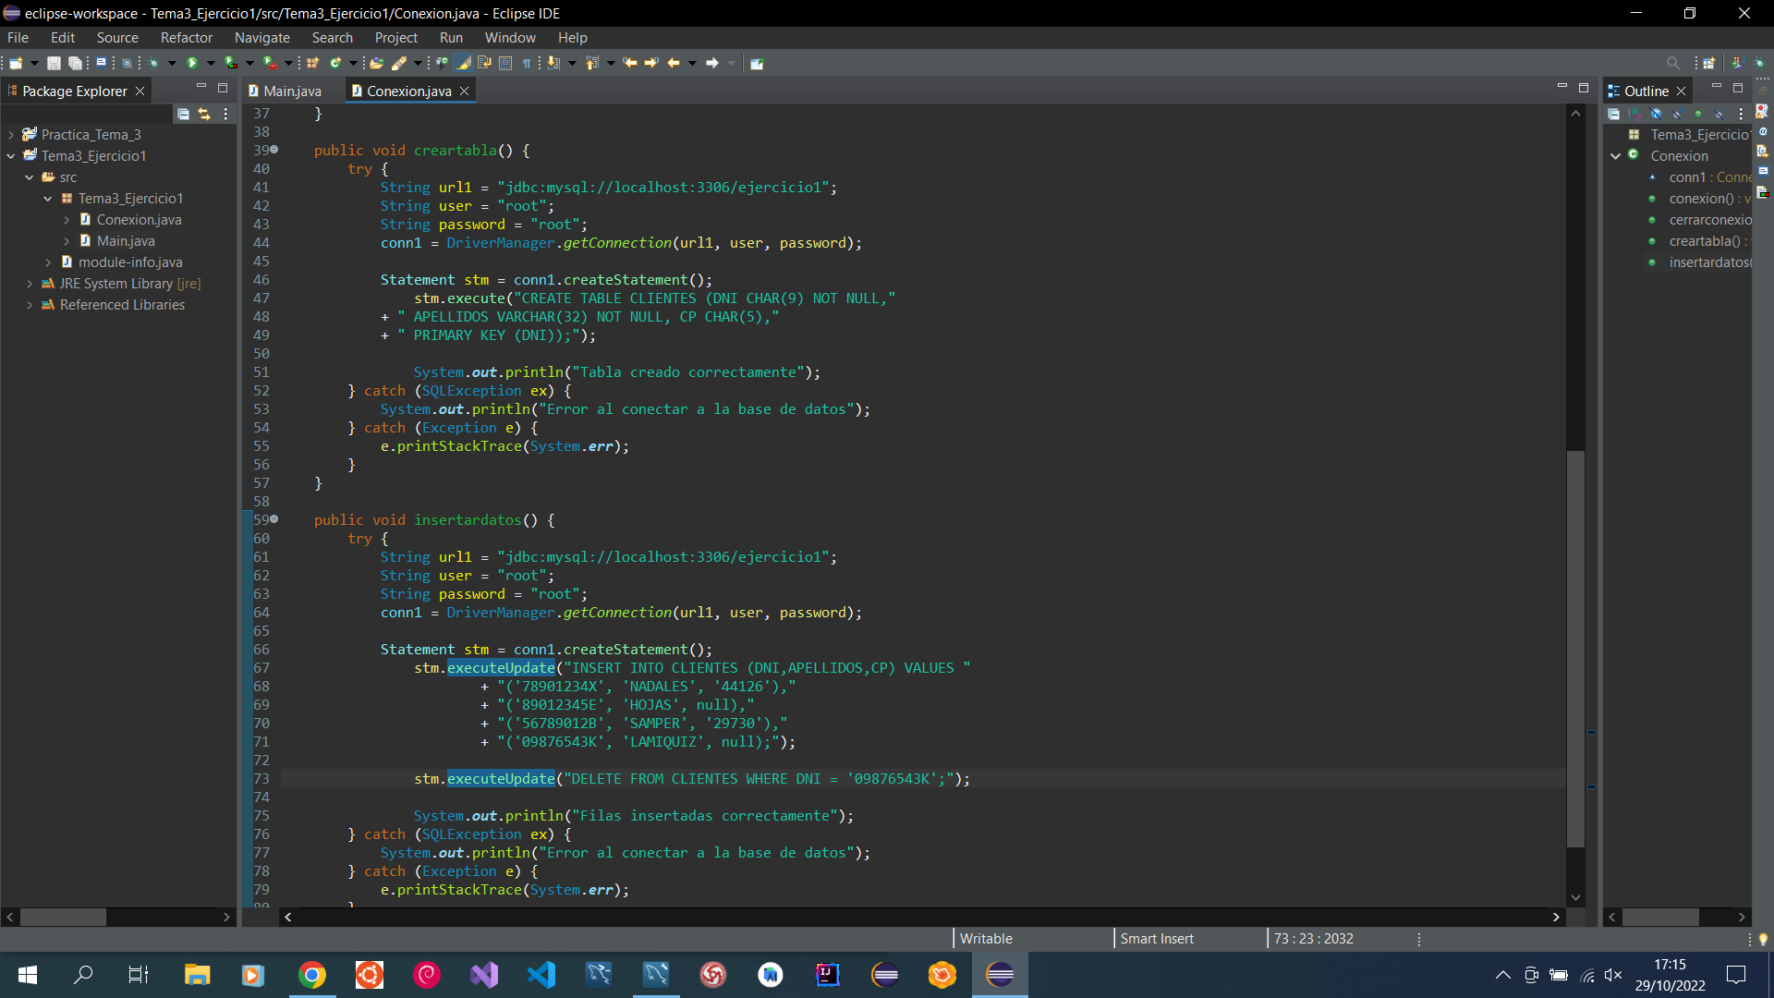
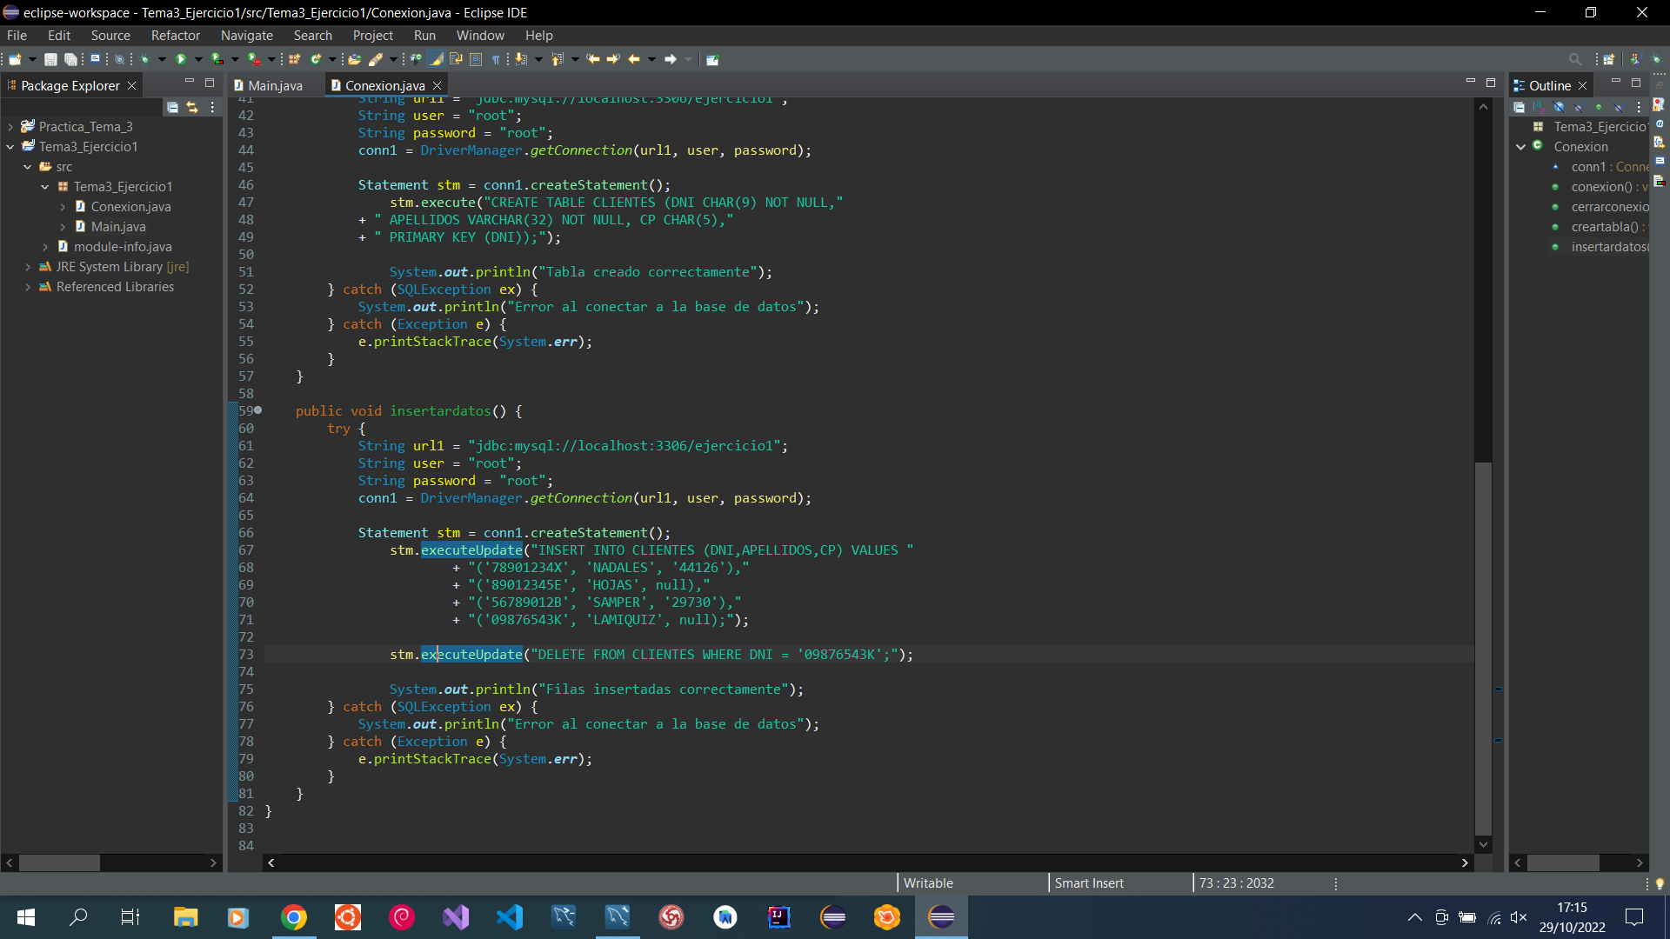
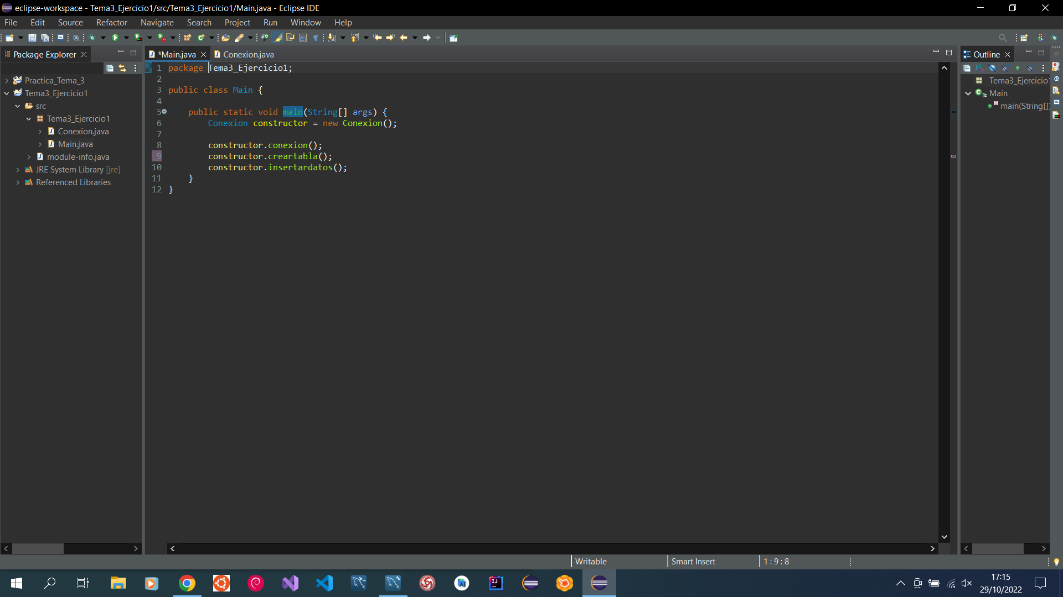
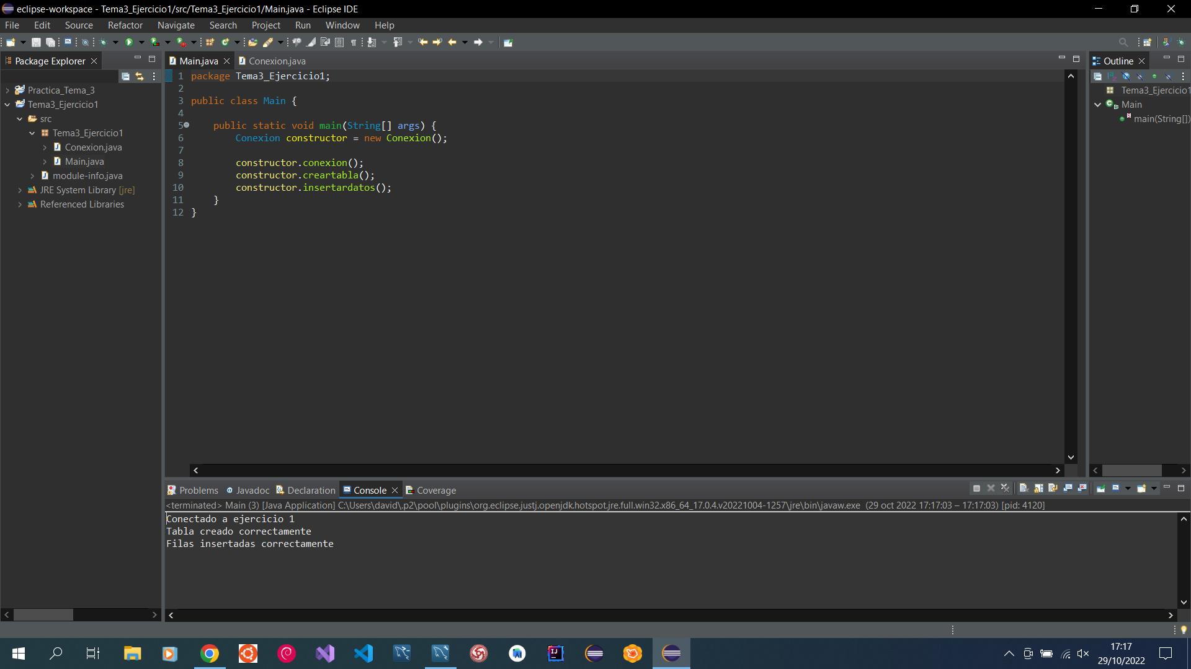
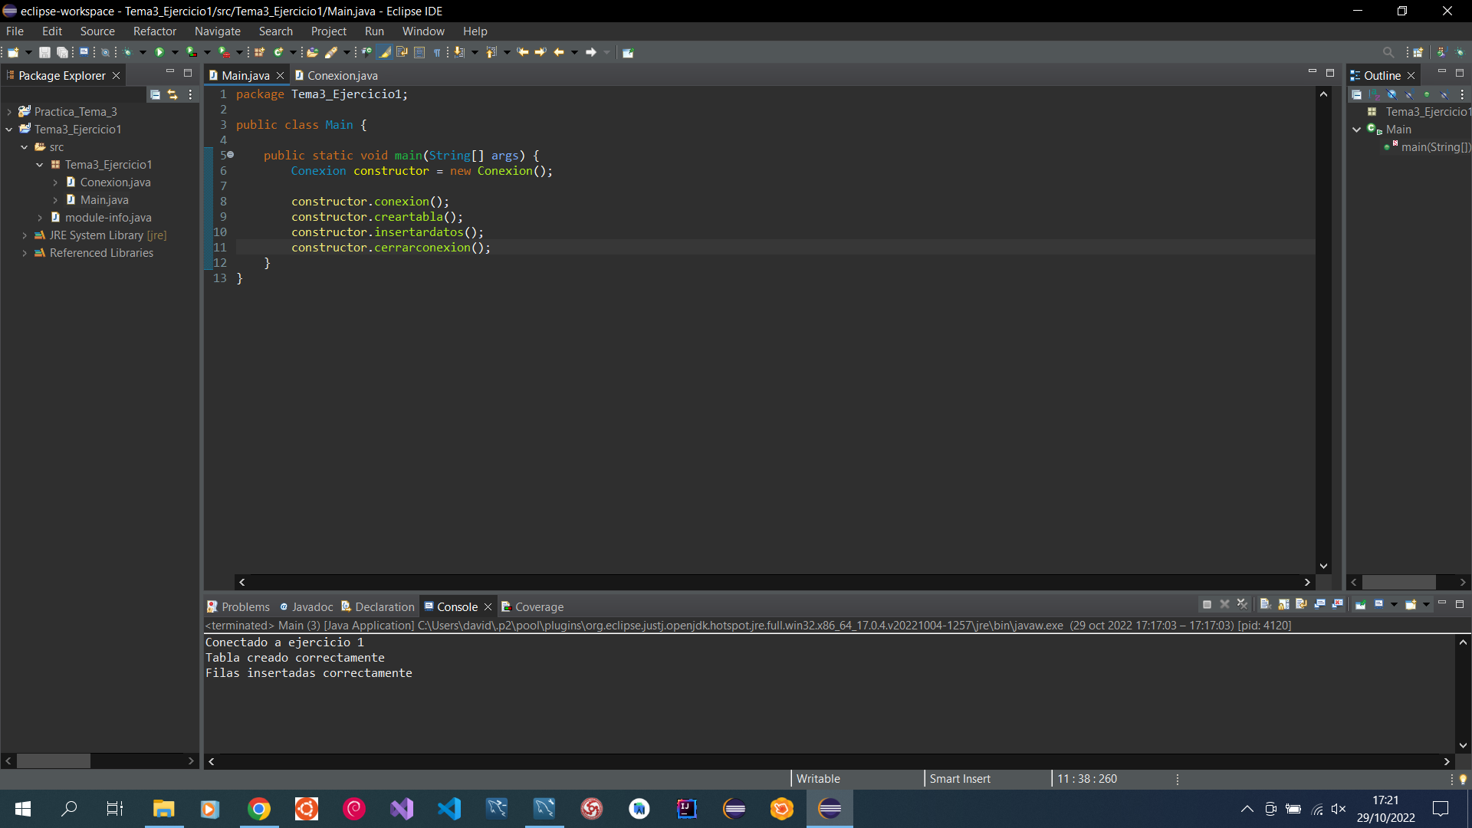

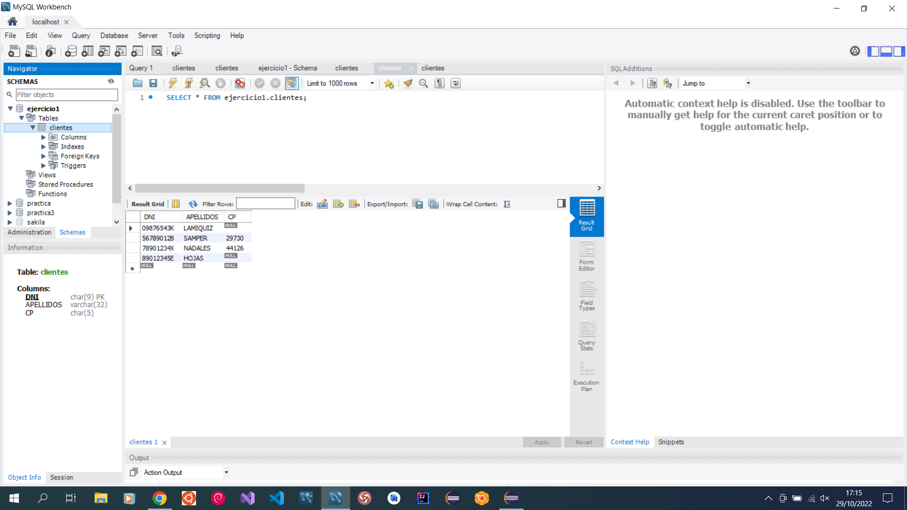
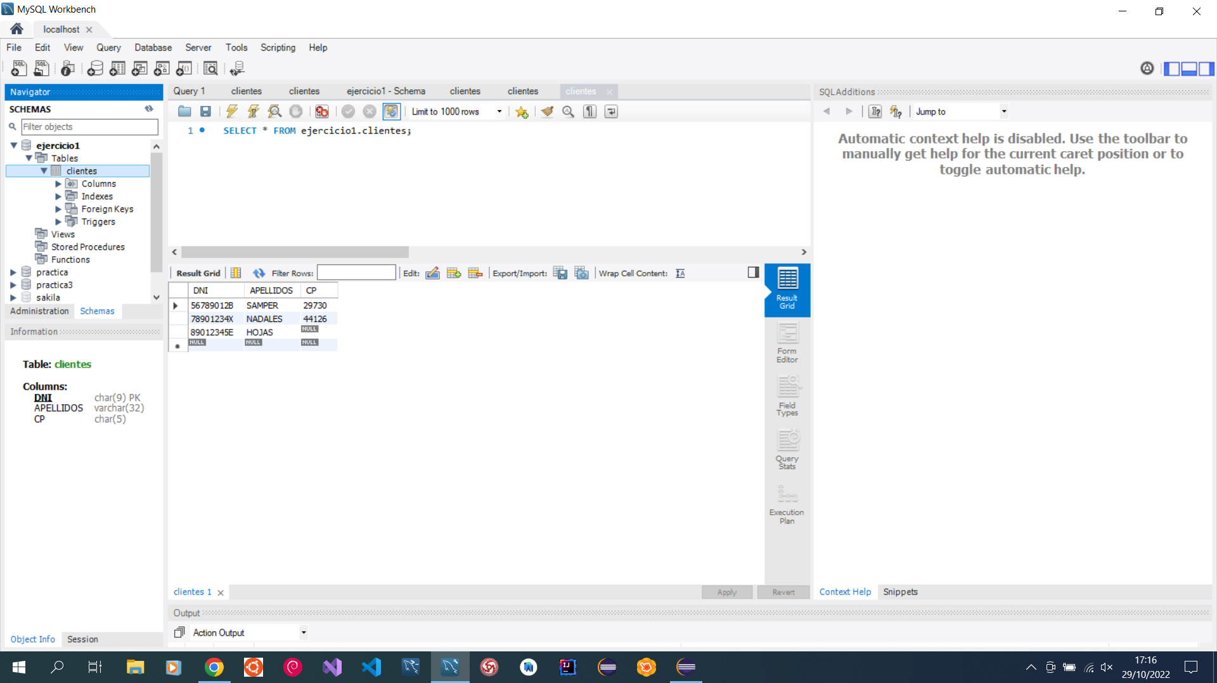
b) El código postal (columna CP) está definido con tipo CHAR(5) en la tabla CLIENTES, pero es siempre un número entero. ¿Se podría utilizar getInt() en lugar de getString() para recuperar su valor? Cambia el programa y verifica tu hipótesis, o justifica los resultados si no son los que esperabas.

Se puede realizar y funciona pero no debidamente, dado que su valor real es un Char; un carácter puede tener valor null mientras que un Integer no hay valor null y cuando el char es null saca el valor Integer “0”.
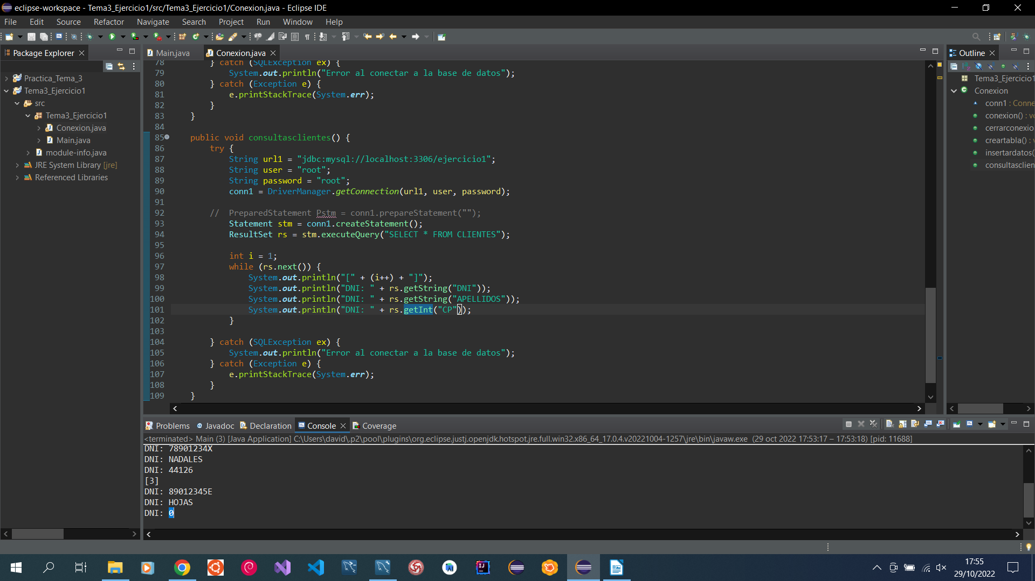

3.5 – SENTENCIAS PREPARADAS, TRANSACCIONES Y CLAVES AUTOGENERADAS

a) Escribe un programa que muestre los datos de varios clientes, o todos, de la tabla CLIENTES1. El programa debe utilizar una sentencia preparada para la consulta SELECT * FROM CLIENTES1 WHERE DNI=? Debe realizarse una consulta para cada cliente, especificando su DNI, y obtener los datos del ResultSet resultante, que solo tendrá una fila, al ser el acceso por clave primaria.

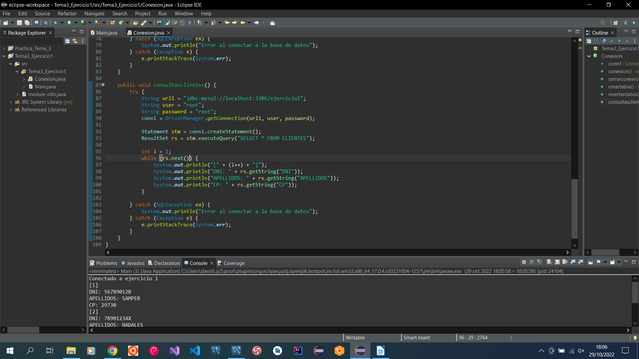
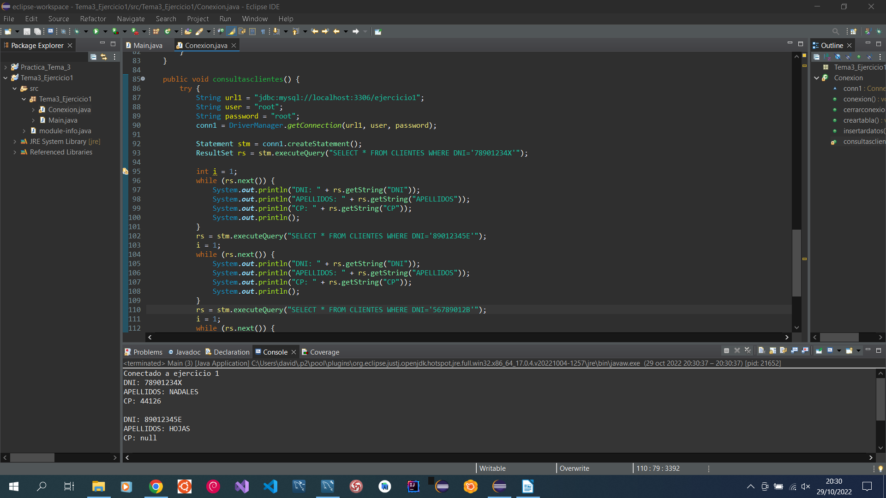

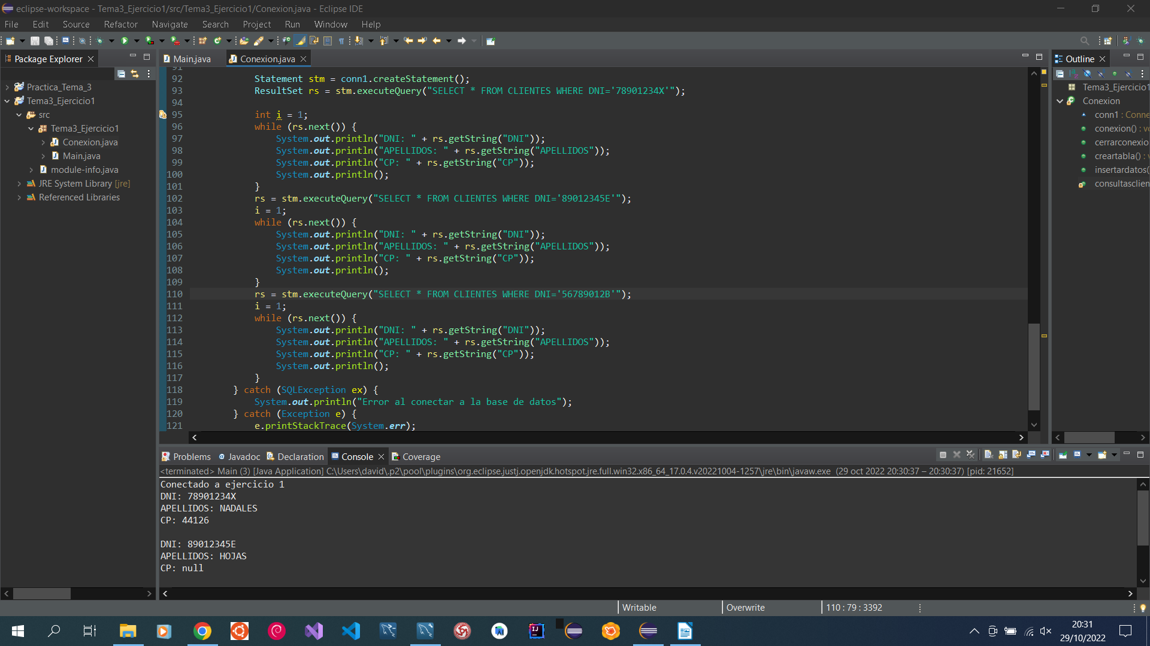
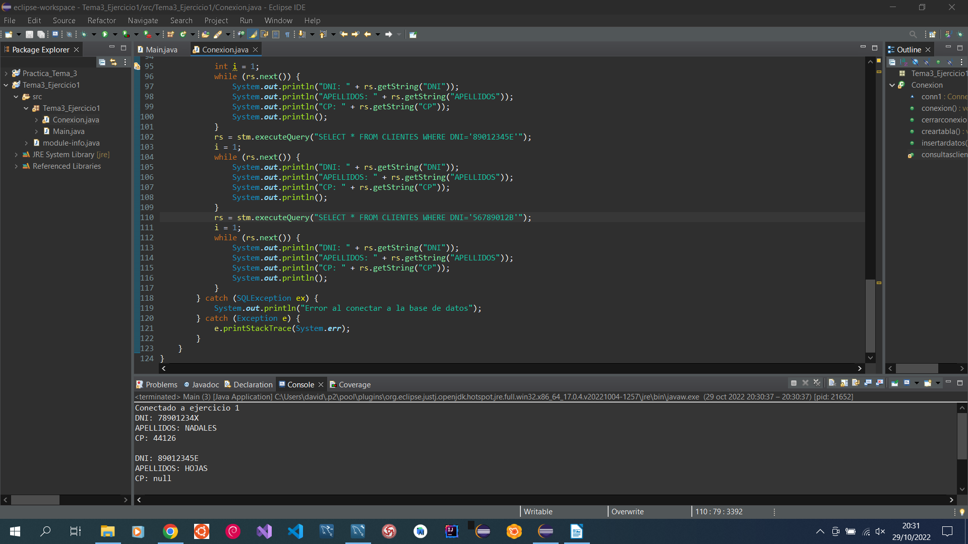

b) Comprueba las diferencias entre el programa anterior, en el que se agrupan todas la inserciones de registros con transacciones, y otro programa igual pero sin transacciones. Primero hay que hacer una copia del programa y eliminar el código que gestiona las transacciones (setAutoCommit, commit y rollback). Después se trata de probar ambos programas con un mismo conjunto de datos inicial en la tabla CLIENTES1, para comprobar la manera distinta en que se comportan. El conjunto de datos inicial y el programa podrían ser tales que las dos primeras inserciones se realizaran sin problemas, pero la última no, por haber ya en la tabla un cliente con ese DNI. El programa con transacciones no insertaría ningún registro. El programa sin transacciones insertará registros hasta que se produjera un error. La creación del conjunto de datos inicial debe automatizarse. Se puede hacer mediante una secuencia de sentencias SQL, que se pueden guardar en un fichero de texto, y ejecutar con el intérprete de SQL, o mediante un programa. En esas secuencias podrían borrarse todos los contenidos de la tabla con una sentencia DELETE y añadirse varias filas con sentencias INSERT.

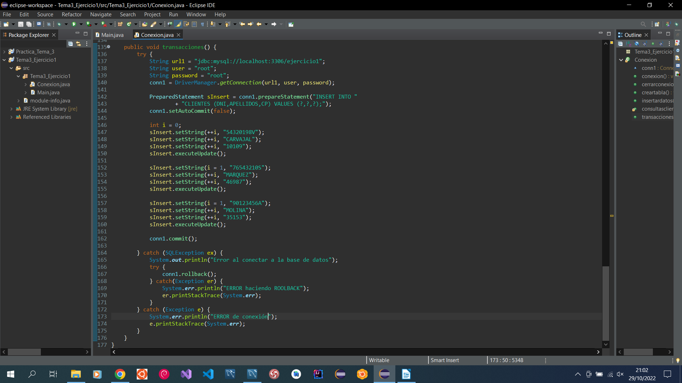
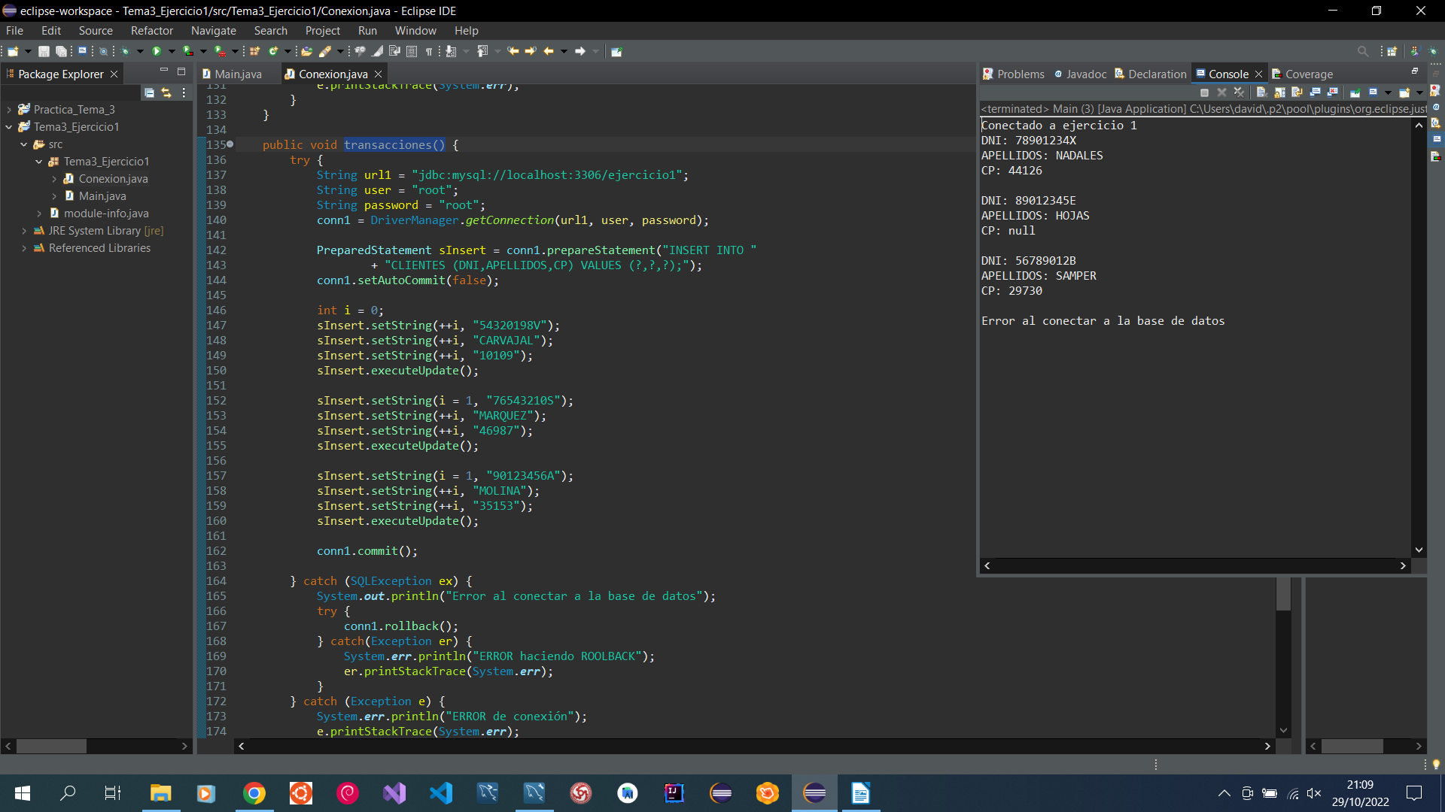
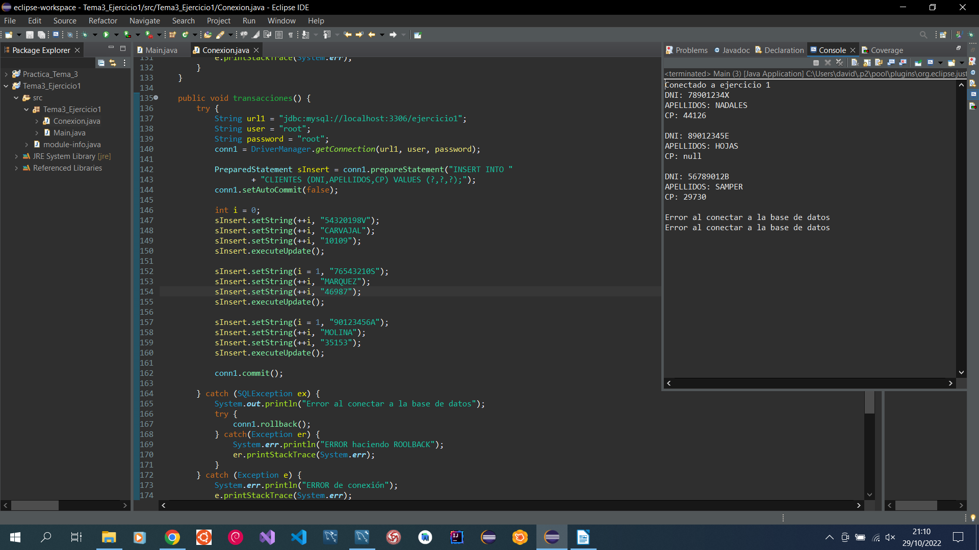
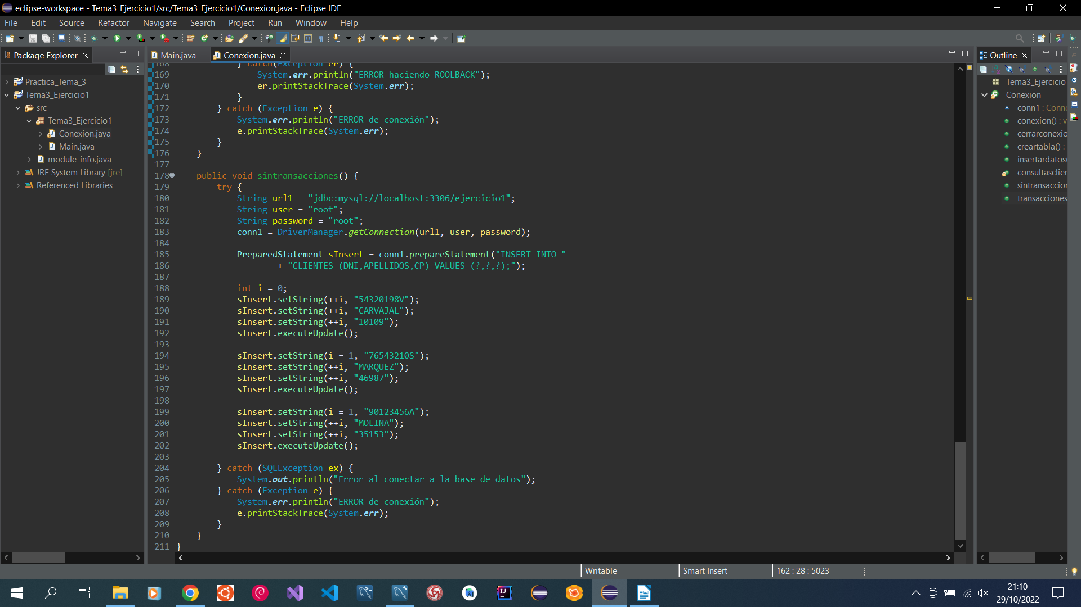
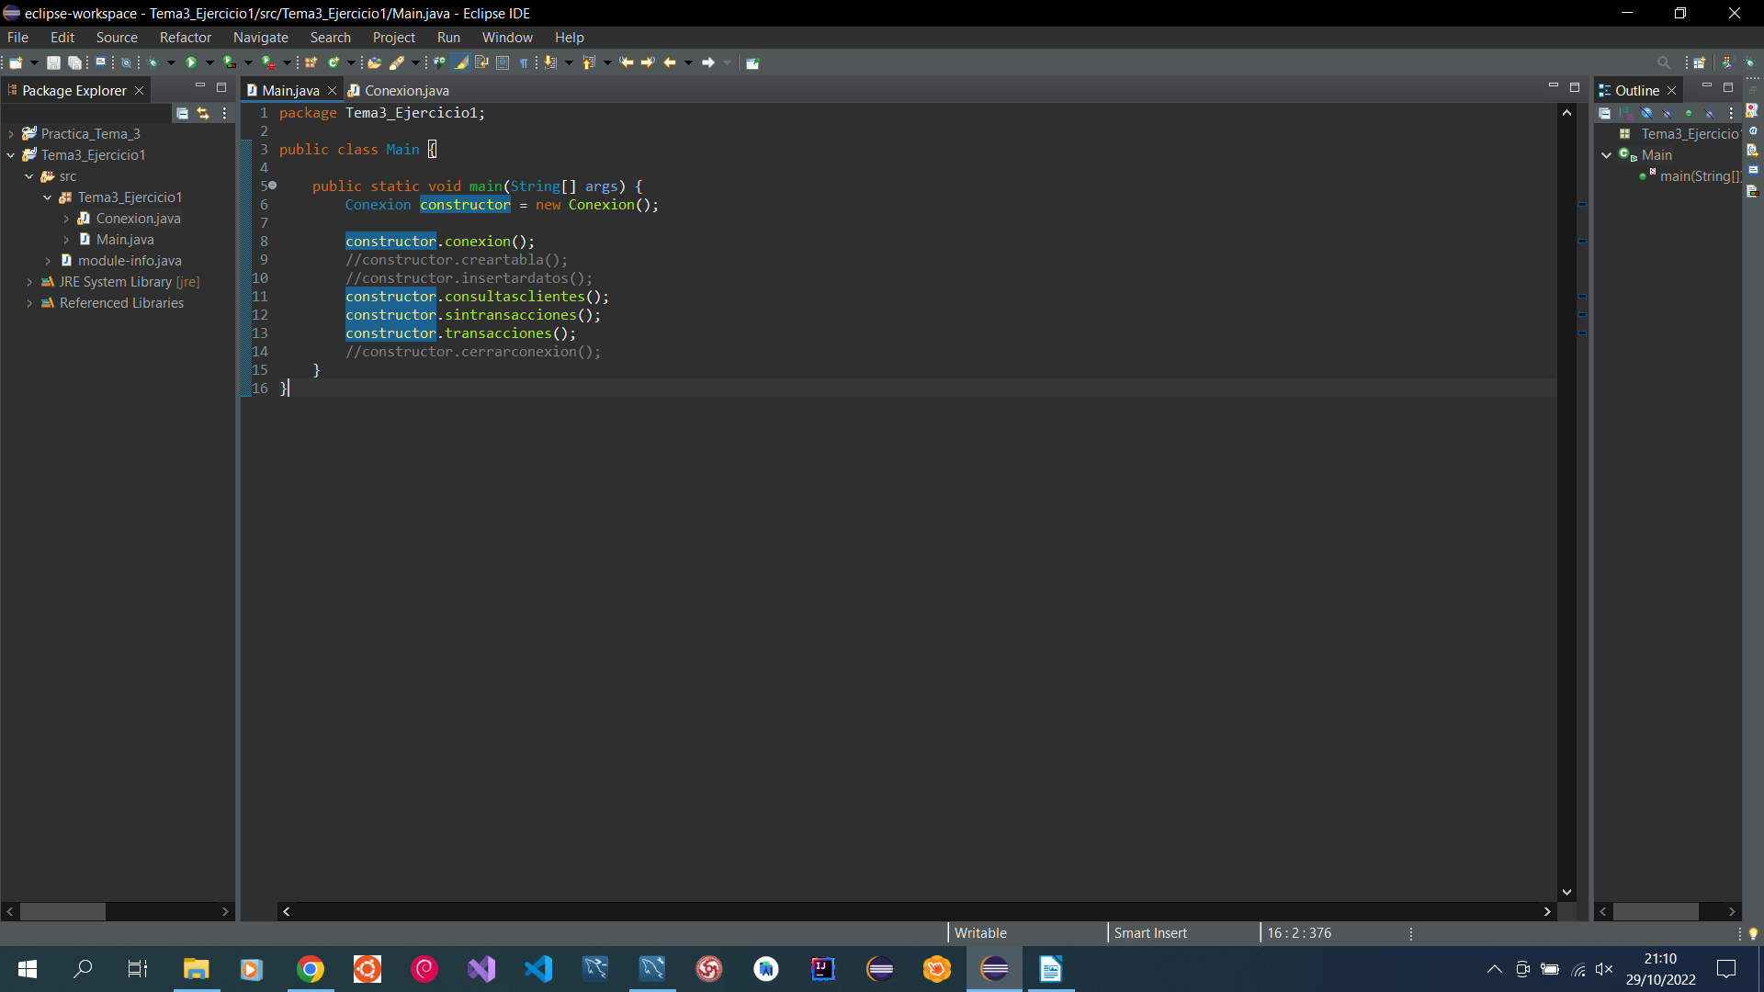
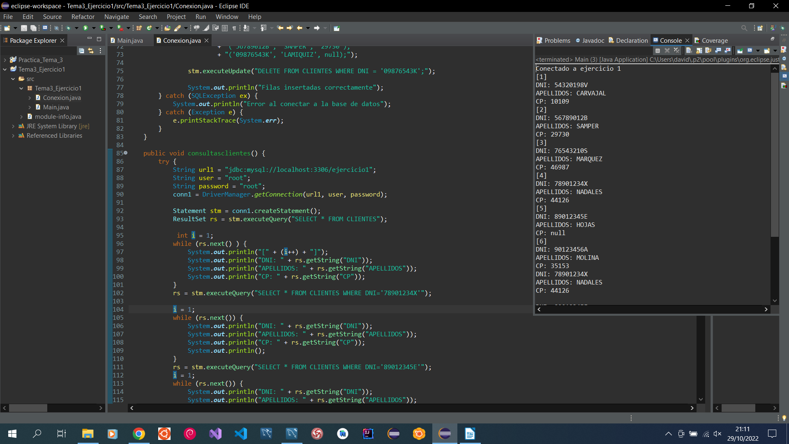
3.6 – PROCEDIMIENTOS Y FUNCIONES ALMACENADAS

a) Crea una función almacenada con MySQL a la que se le pase el DNI de un cliente y que devuelva sus apellidos. Crea un programa en Java que realice una llamada a ella utilizando JDBC y escriba el valor devuelto por la función. Será necesario consultar documentación o investigar cómo crear funciones almacenadas en la base de datos utilizada, pero se hará de manera muy similar a un procedimiento almacenado.

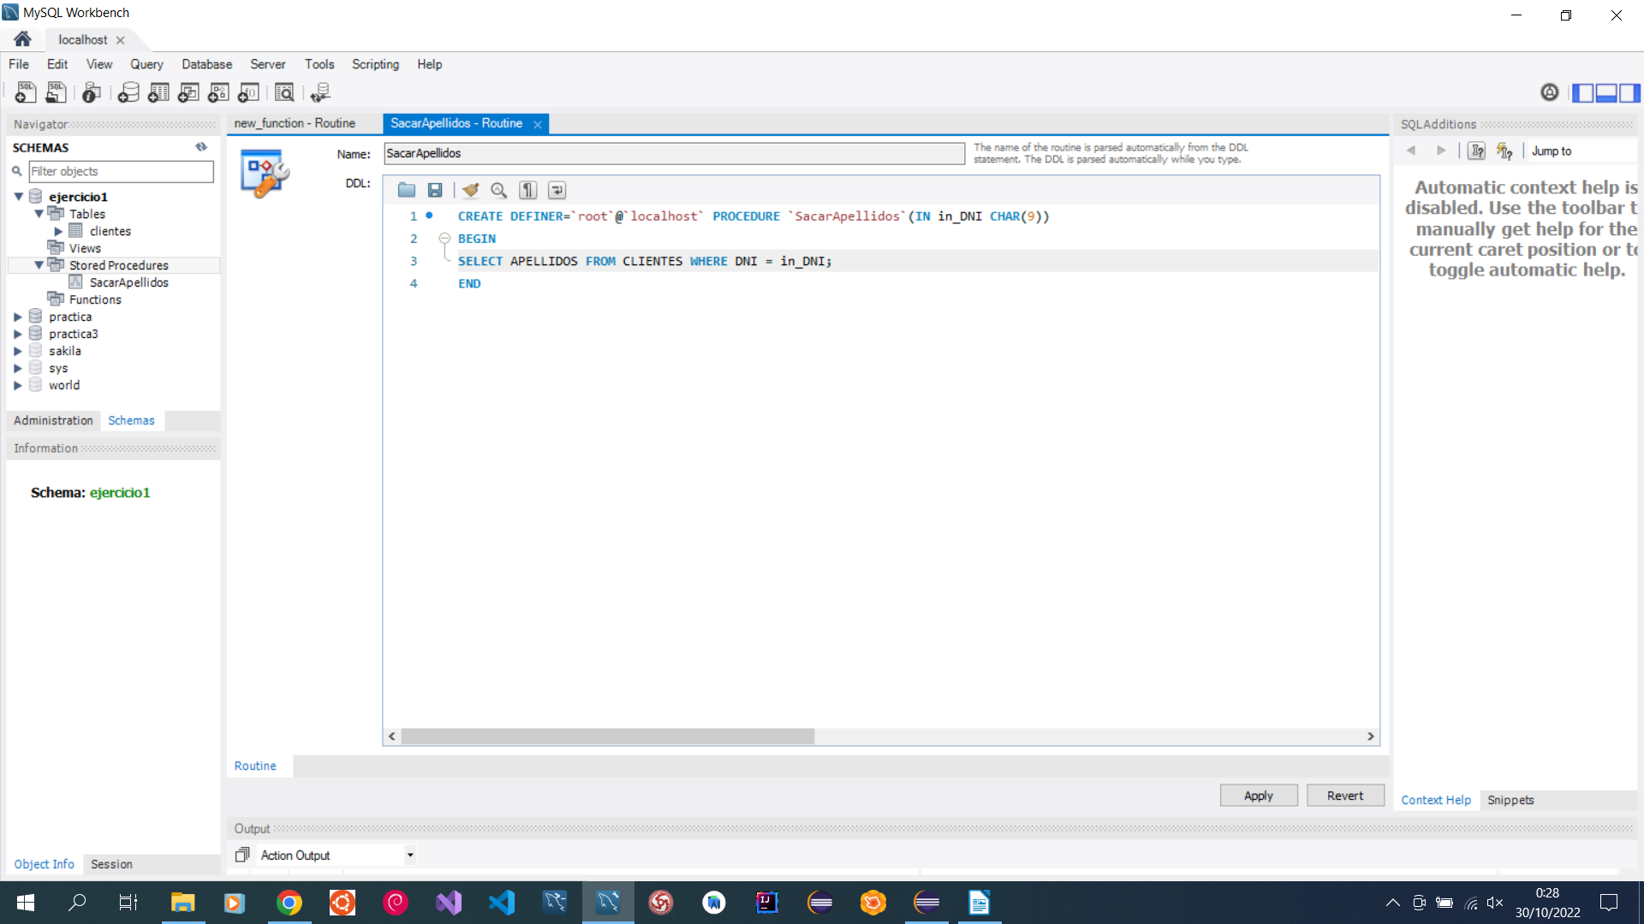
- Creando un procedimiento:

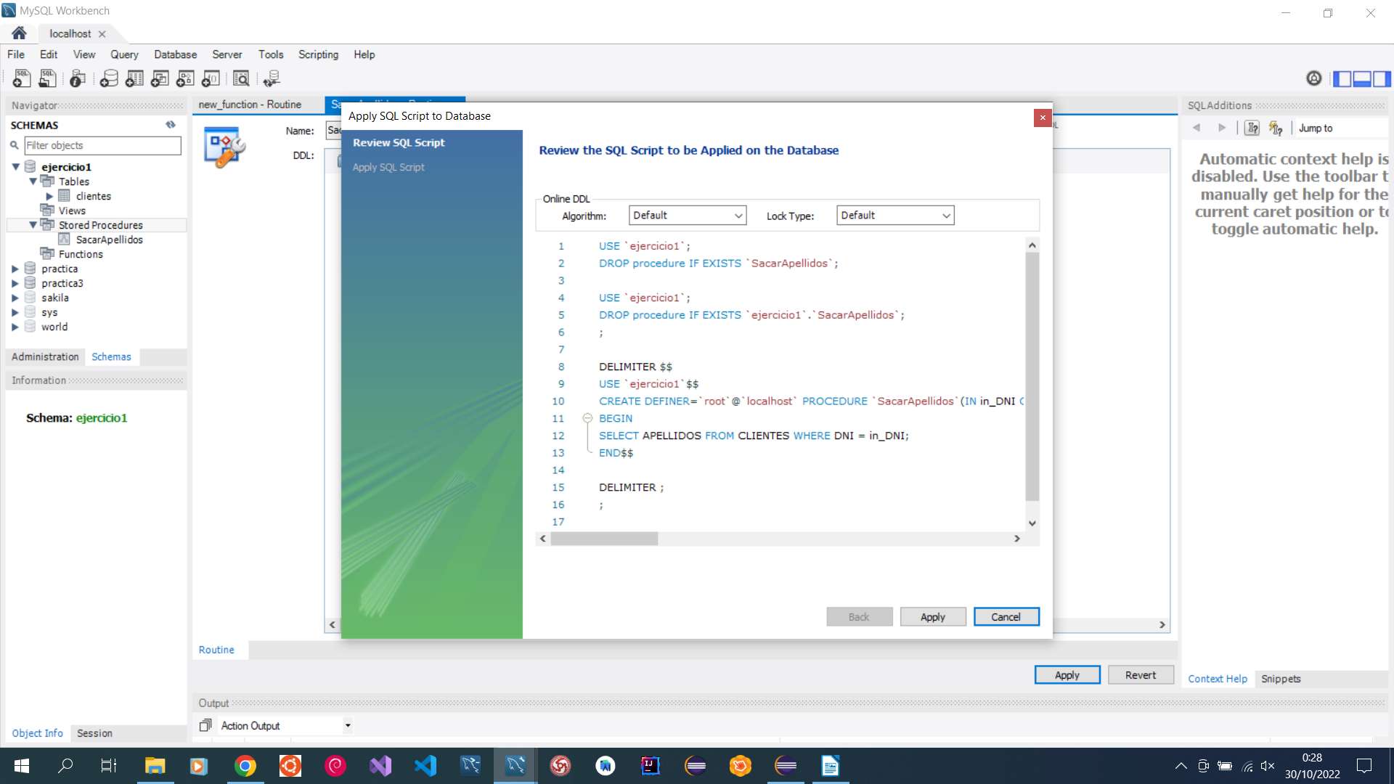
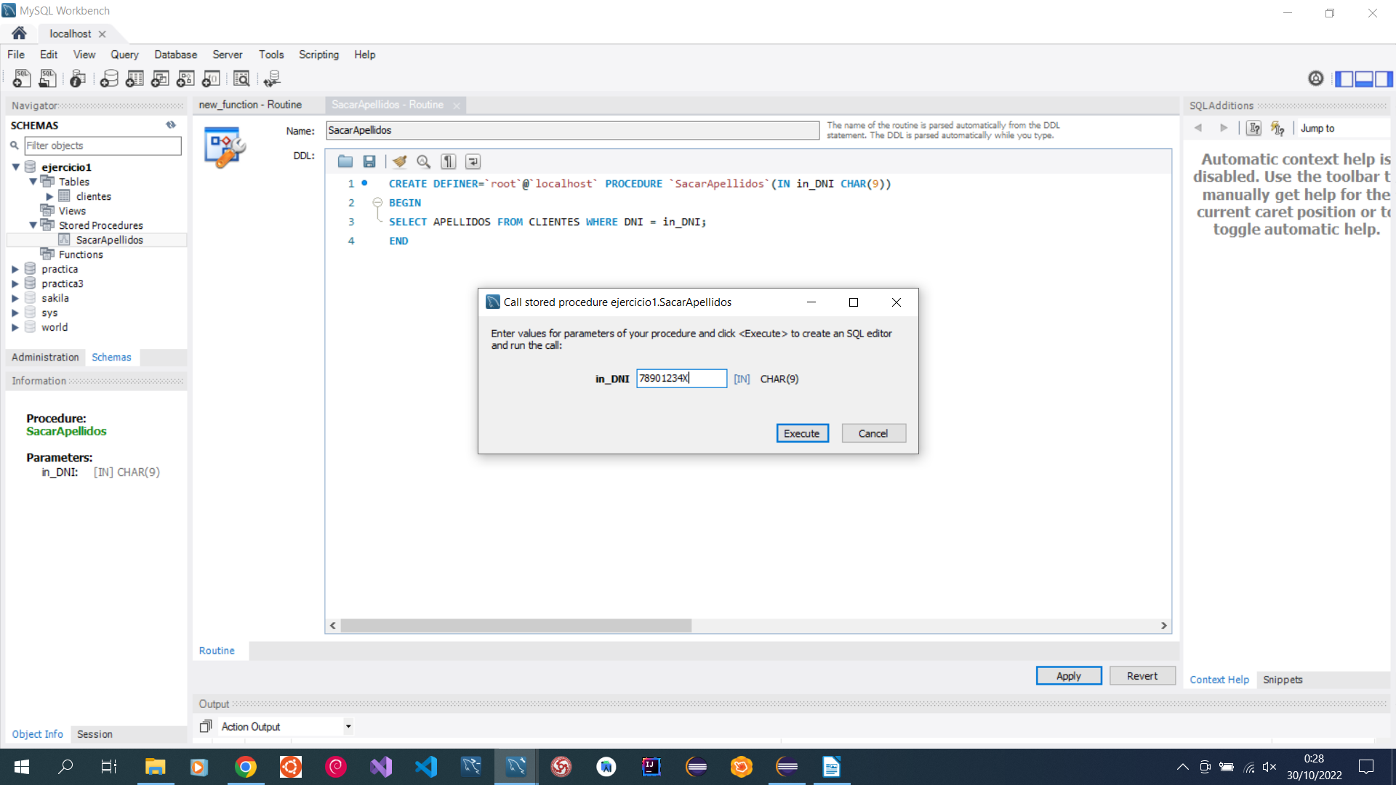
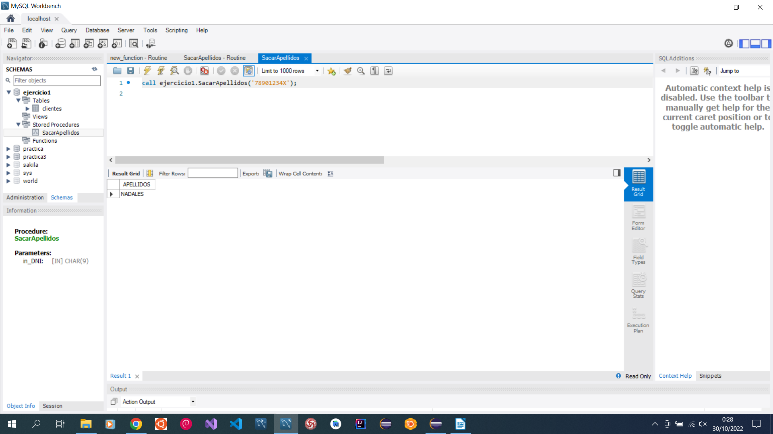
- Creando una función:

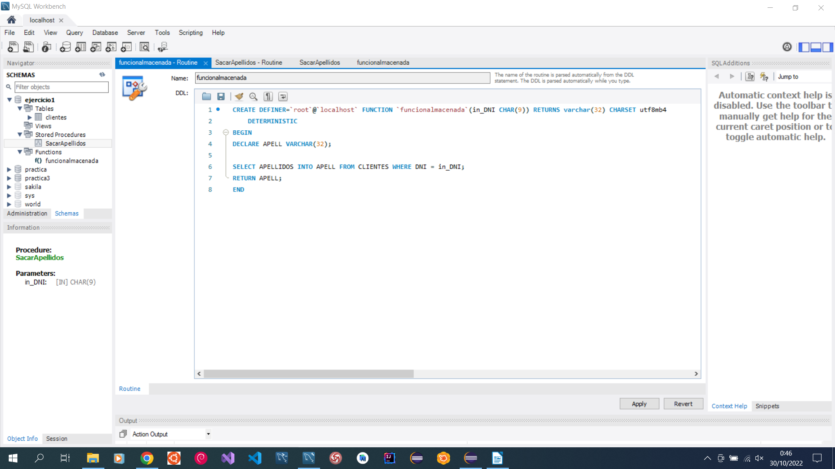
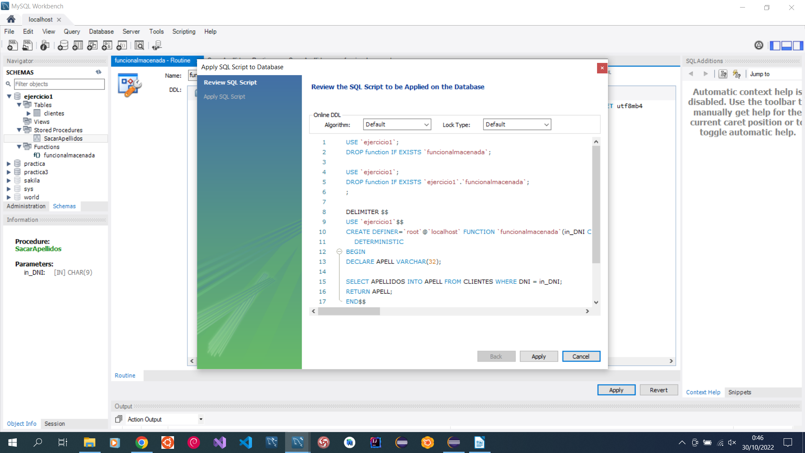
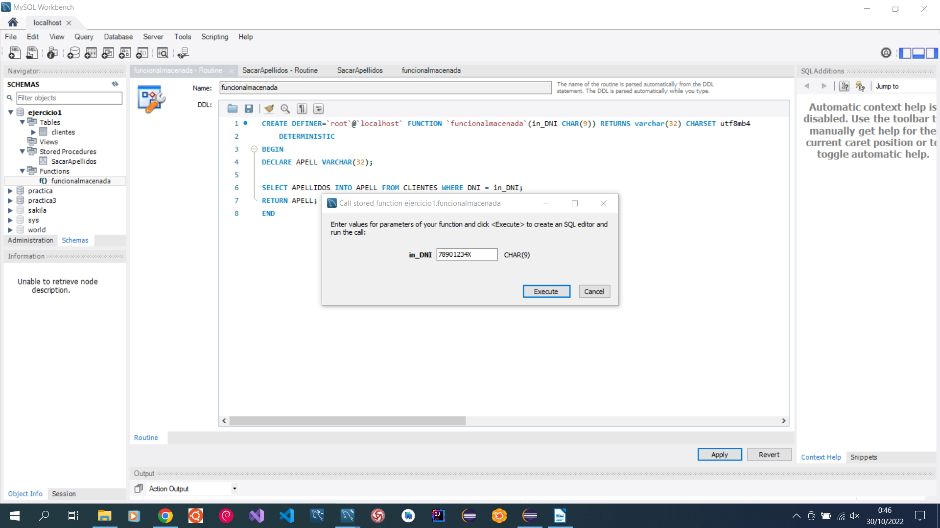

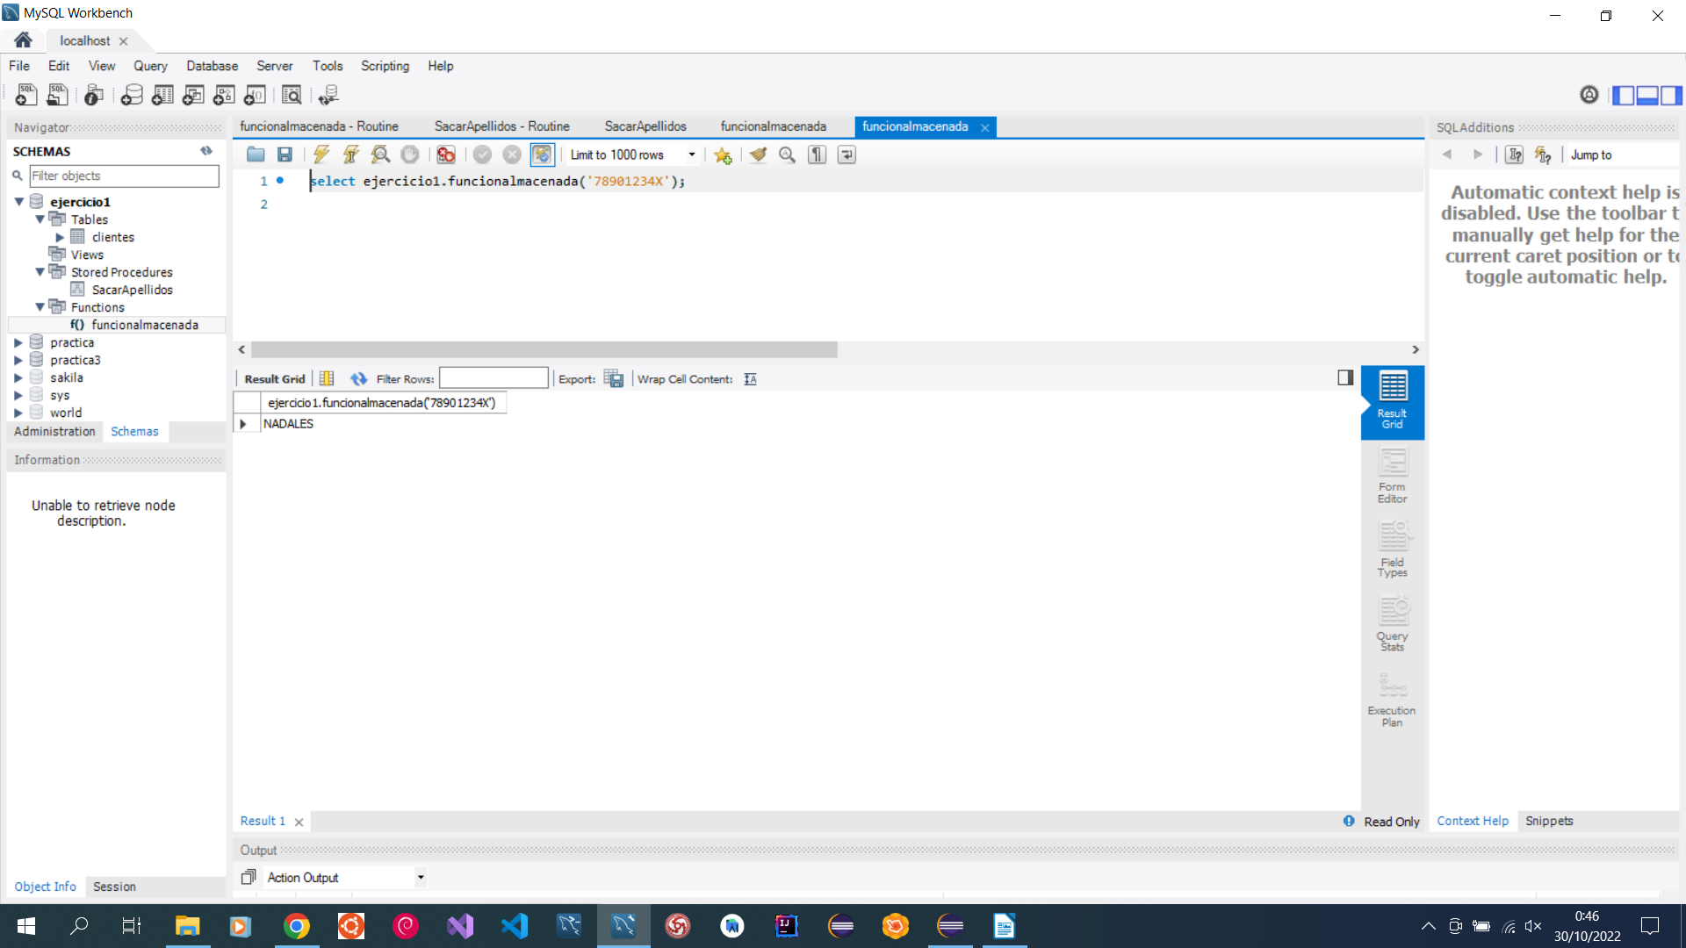
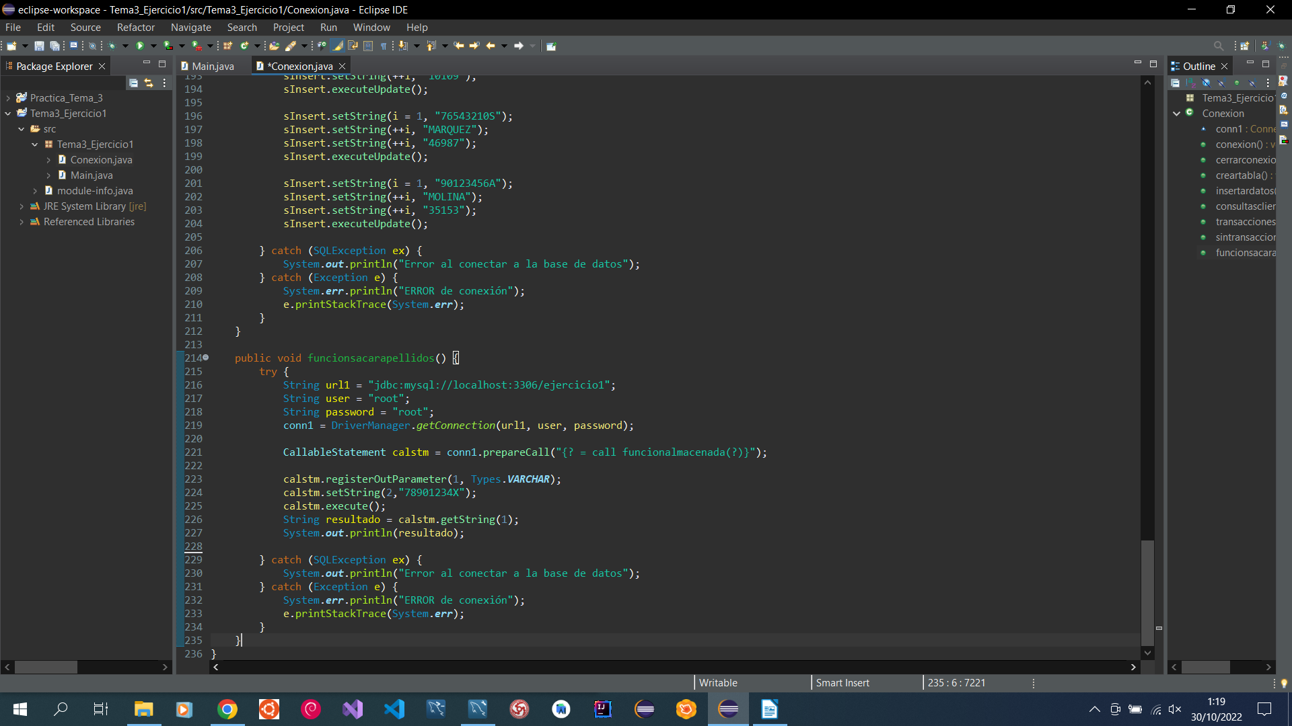
- Llamada a la función creada:

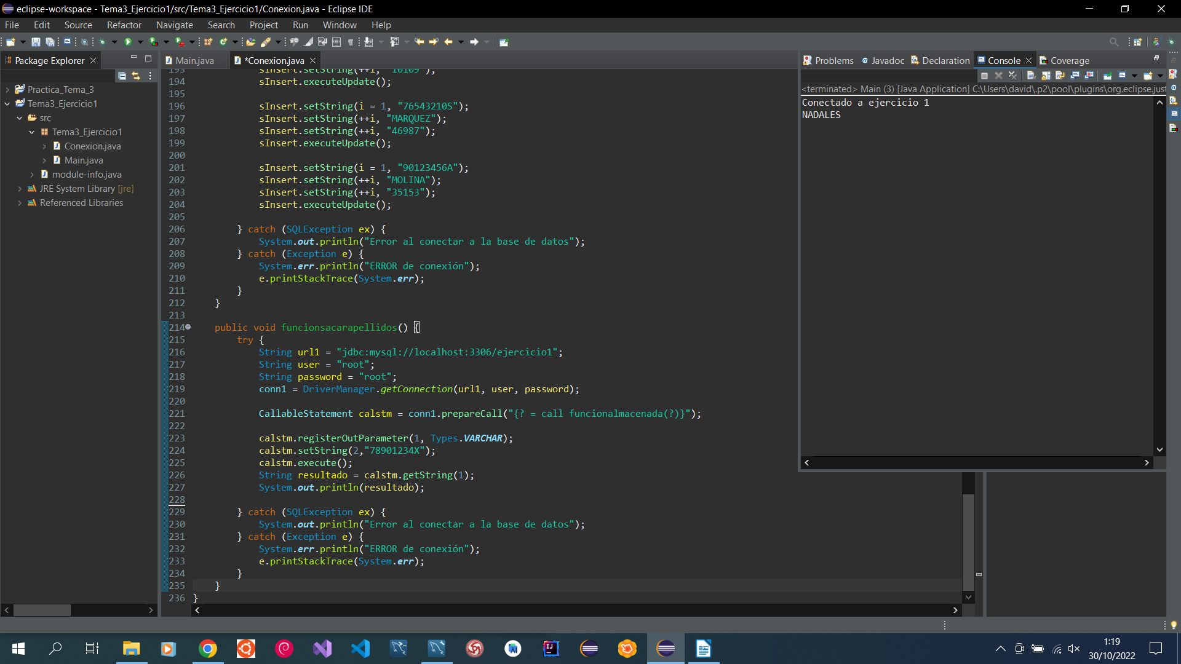
- Llamada al procedure creado:



